Poil aux yeux- Les Ogres de Barback avec Debout sur le Zinc
http://www.youtube.com/watch?v=pDLvrw2512o
Fiche élève A2

Thèmes | L’école  Les voyages  La chanson française
Idées d’exploitations pédagogiques | Objectifs communicatifs  Comprendre les paroles d’une chanson | Kommunikative færdigheder
 | Objectifs linguistiques  Le présent, l’imparfait | Sprog og sprogbrug
 | Objectifs culturels  Découvrir une chanson francophone | Kultur- og samfundsforhold
 | Stratégie métacognitive  Apprendre du nouveau vocabulaire grâce à la chanson | Sprogtilegnelse
Temps à y consacrer | 60 minutes

I. Avant d’écouter la chanson
a) Un peu de vocabulaire
1. Quelques noms pour comprendre la chanson
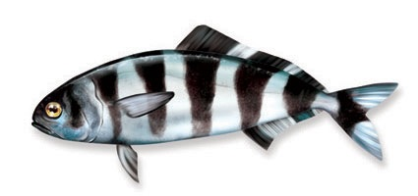
un pot de colle un poisson pilote une roussette

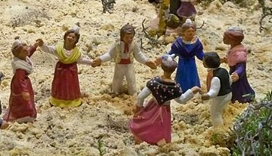
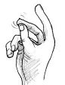
un envol = action de s’envoler un claquement de doigts une farandole
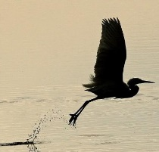

2. Et quelques verbes
a- Relie le verbe à sa définition
décoller |  | chanter très fort
chanter à tue-tête |  | quitter le sol (pour un avion, un oiseau)  OU  partir
se cogner |  | danser en se tenant la main et en tournant
faire la ronde |  | se heurter à quelque chose

b- Relie le verbe et l’image
s’accrocher |  | 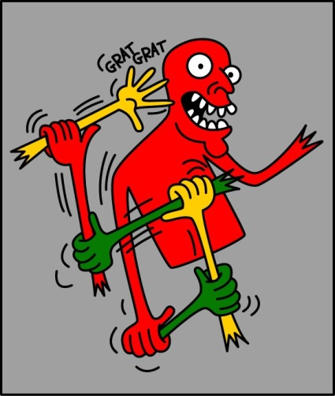
grimper |  | 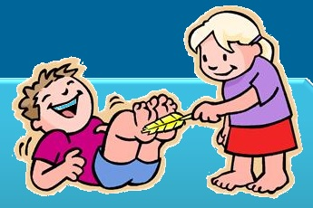
gratter |  | 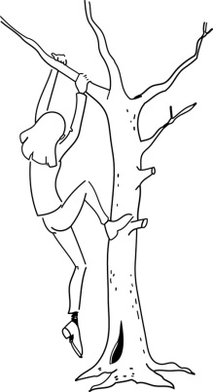
chatouiller |  | 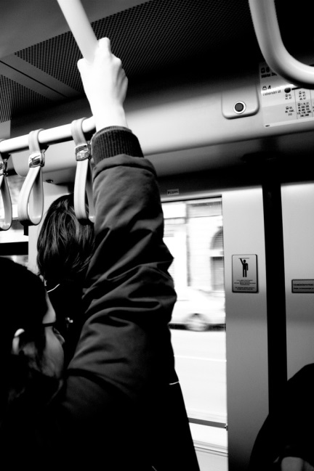

II. Paroles
Un beau jour que j'allais aller, aller à l'école,
une idée bizarre me suivait comme un pot de colle.
Elle s'accrochait à moi, à mes chaussettes,
comme un poisson pilote à sa roussette.
Je lui dis : « Va-t'en, j'ai pas le temps, il faut que je décolle »,
mais elle ne m'écoutait pas, elle était un peu folle.
Elle attendait de moi que je m'arrête,
pour grimper de mes pieds jusqu’à ma tête.
Elle avait de petits bras et plein de poils pour gratter
et de très grands yeux tout ronds où l’on peut se regarder.
Elle m'a tant et tant chatouillé le menton
que je me suis cogné, cogné le front.
C'est alors que plein d'idées poilues sont sorties de ma tête
faisant la ronde et chantant à tue-tête
''Nous, on veut pas aller, aller à l'école,
on préfère voyager, prendre notre envol.''
salam shalom salam shalom salam shalom (x2)
Mais l'idée bizarre se chauffait d'un tout autre bois,
stoppe la farandole dans un claquement de doigts.
Puis elle dit : « Mes amis, écoutez-moi !
Je vous en prie, ouvrez les yeux, faites comme moi »
Les idées poilues ont ouvert de grands yeux tout ronds,
et vu qu'autour d'elles, il y avait plus de mille façons
de vivre et de parler chez les filles et les garçons
de mon école, près de ma maison.
salam shalom salam shalom salam shalom (x2)
Depuis ce jour-là, j'ai beaucoup, beaucoup voyagé,
grâce à mes copains de l’école et de mon quartier.
Et plus tard, et plus tard, quand je serai grand,
je saurai voyager dans le cœur des gens.
salom shalom salom shalom .............. salam shalam ......

a) Lis les paroles de la chanson
b) Dessine une idée poilue dans le cadre:

c) Trouve deux adjectifs qui décrivent le comportement de l’idée poilue.
- ……………………………….
- ……………………………….
d) À ton avis, qui chante : un enfant ou un adulte ? Aide-toi des paroles.
……………………………….……………………………….……………………………….
e) Qui n’a pas envie d’aller à l’école ? Expliquer.
……………………………….……………………………….……………………………….
f) À ton avis, que signifie « voyager dans le cœur des gens » ?
……………………………….……………………………….……………………………….
g) Et toi, qu’est-ce que tu feras quand tu seras grand ?
Exemple : Quand je serai grand, je piloterai un avion.
III. Écoute
a) Ecoute la chanson. Est-ce que tu l’aimes bien ?
IV. Chorégraphie
Par groupe de quatre, inventer une chorégraphie pour illustrer la chanson.

